Отчет о проведенных мероприятиях
приуроченные к республиканской акции "Жизнь без наркотиков"
в МБОУ «Лякинская ООШ»
С 26 мая по 26 июня 2017 в МБОУ «Лякинская ООШ» прошел месячник приуроченный к республиканской акции «Жизнь без наркотиков».
В ходе проведения месячника прошли классные часы на тему «НАРКОТИКАМ-НЕТ!», конкурсы рисунков, встречи, конкурсы.
Обновлена информация по формированию здорового образа жизни, о вреде наркотиков, о работе телефона доверия по вопросу получения консультации об оказании психологической помощи детям, родителям и педагогам по проблемам, связанным с употреблением табака, алкоголя и наркотиков на информационных досках, стендах «Уголках здоровья».
Проводятся мероприятия совместно с сельскими библиотеками под лозунгом «Скажи вредным привычкам «НЕТ!», устраиваются выставки научно-методической литературы, учебно-методических пособий, методических разработок для проведения классных часов, бесед, викторин, которые применяются в работе по предупреждению наркомании, табакокурения, алкоголизма среди учащихся, различные конкурсы, такие как: Конкурс рисунков на асфальте "Я выбираю жизнь", конкурс рисунков «Жизнь против наркотиков». Ребята встречались с мед.сестрой ФАП Барисовой Р.Д., мероприятия с приглашением сотрудников РОВД и инспекторов ПДН Сармановского района РТ, направленное на предупреждение наркомании и формирование здорового образа жизни и т.д.
Закончился месячник республиканской акции «Жизнь без наркотиков» спортивными мероприятиями. В лагерях прошли различные соревнования, забеги, спортивные игры, марафоны. Ребята соревновались по играм в шахматы, футболу, волейболу, баскетболу и теннису.
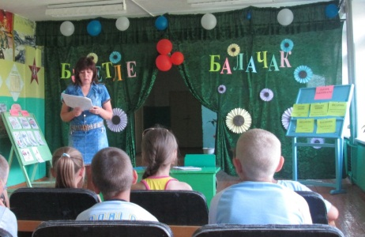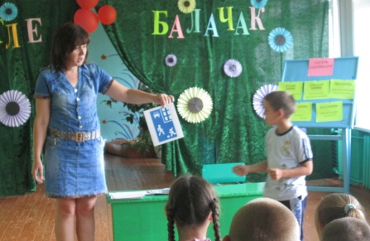

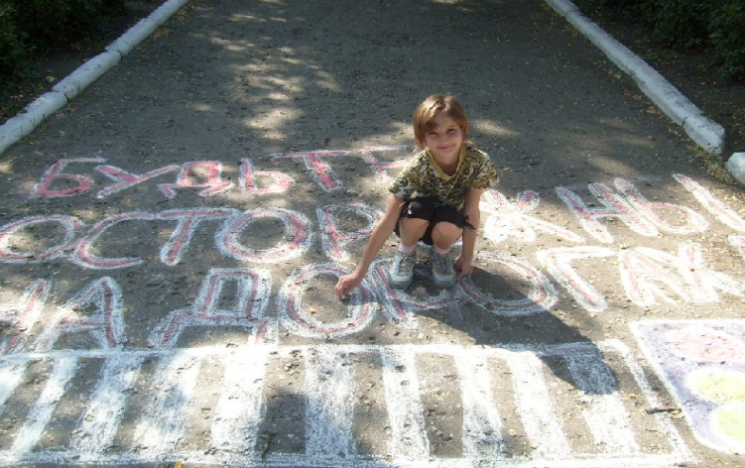
Акция «Внимание, дети!» - «Юл кагыйдәләрен нык бел»
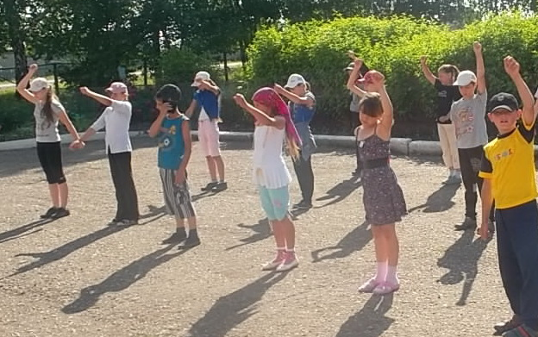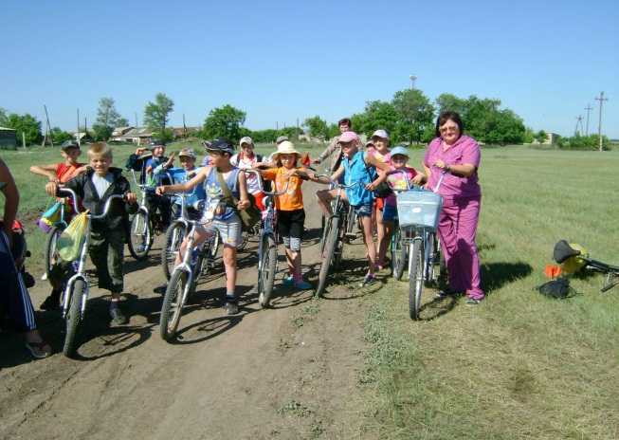

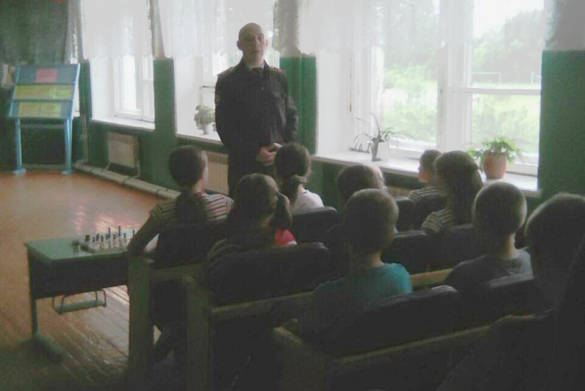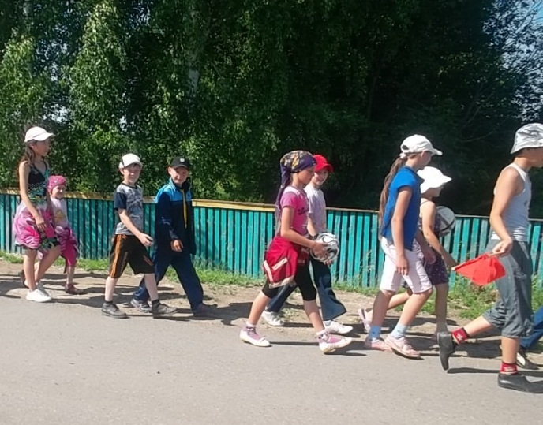
Операция «Подросток»
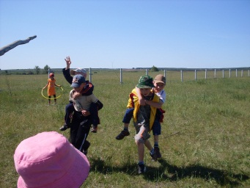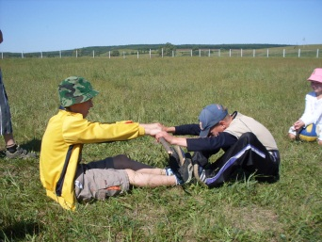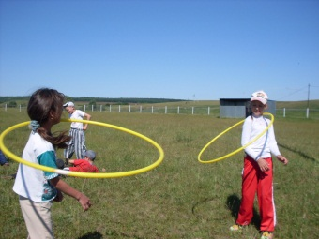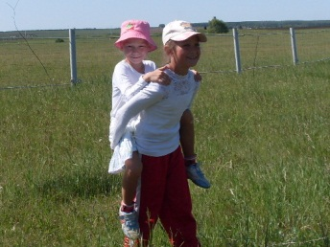
Сәламәтлек көне

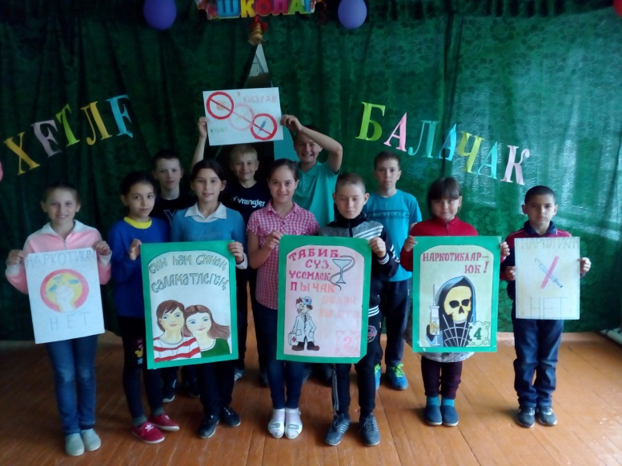
«Жизнь без наркотиков»
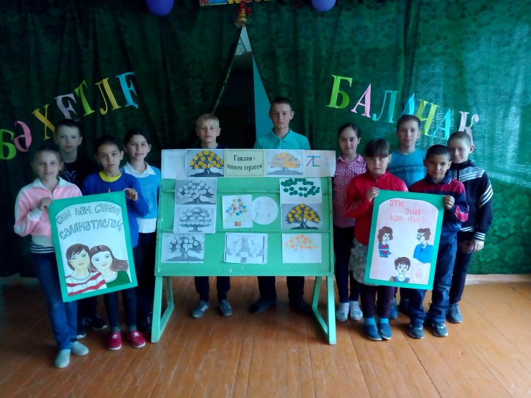
«Жизнь без наркотиков» - «Гаиләм - минем терәгем!”

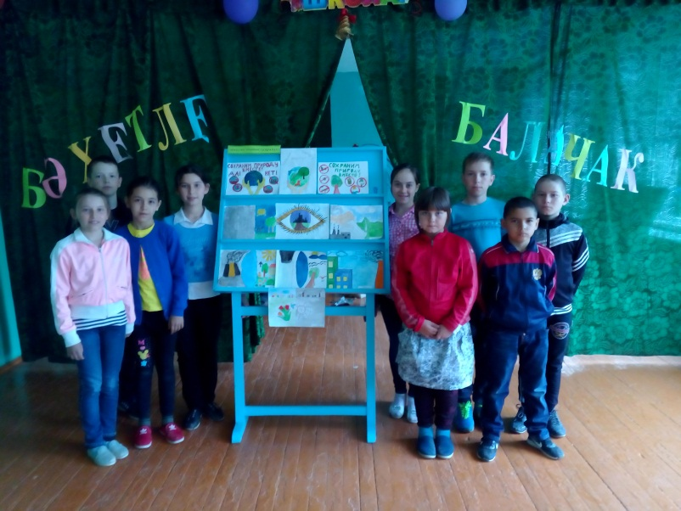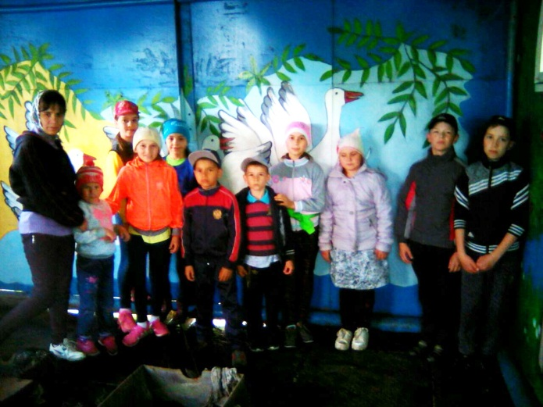
Экологлар көне «Чишмә нәрсә дип челтери»

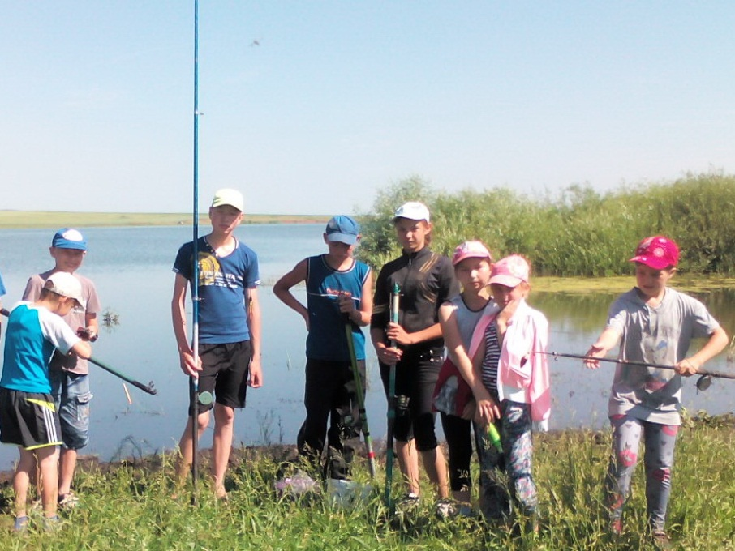
«Сулыкларны саклау, чистартуда безнең өлеш.»
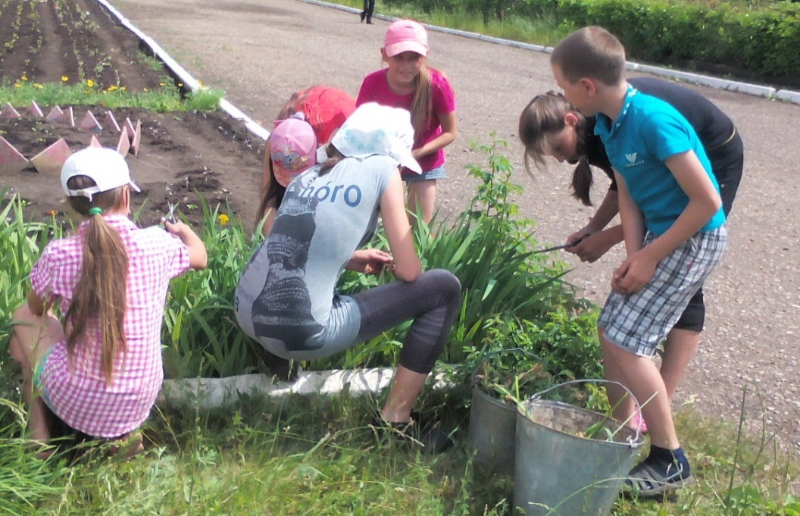

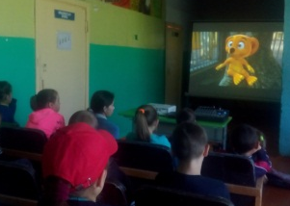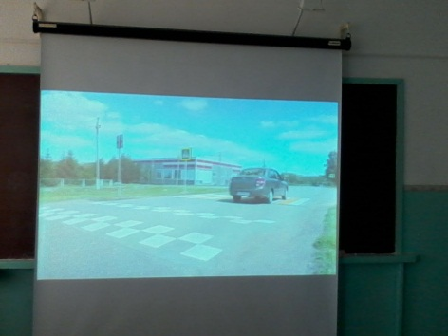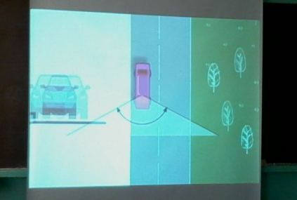

Просмотр фильма «Нам дорого наше будущее!»
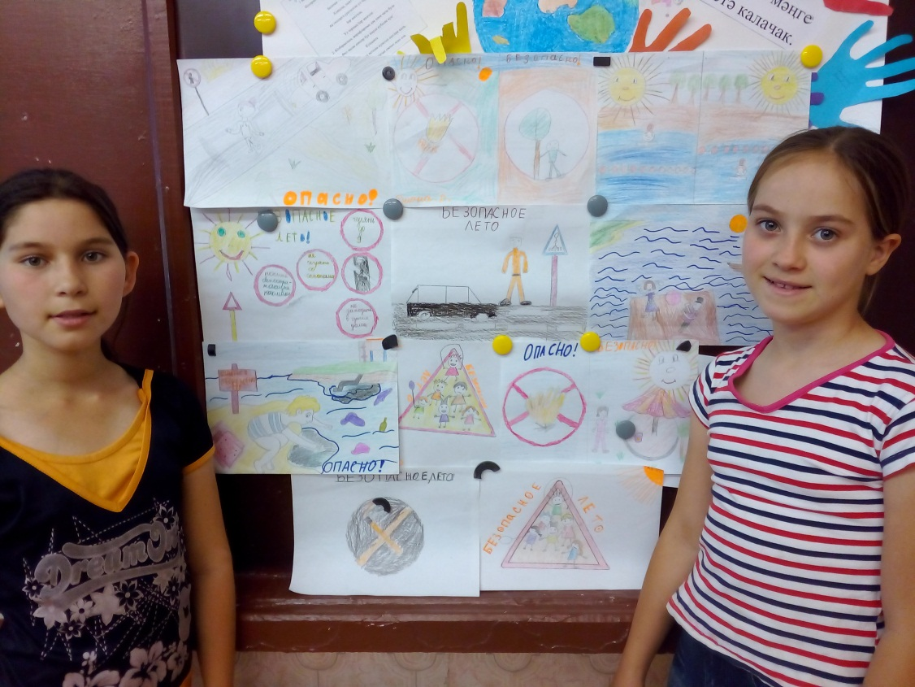
«Безопасное лето-2017»

